Anggota Kelompok:
- Dzih Syofa Khilmaya (18106050037)
- Muhammad Naufan Athoillah (18106050046)
- Najmuda Zia Akmal (18106050051)

Screenshot Tugas Akhir PBO

- GUI Client
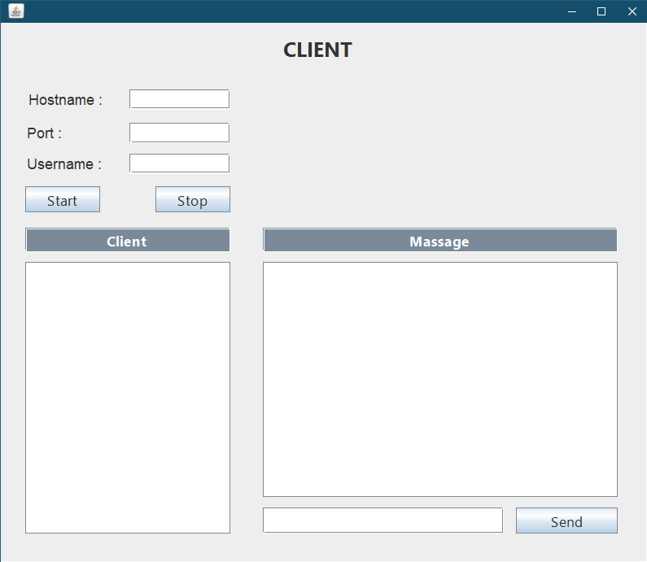

- GUI Server
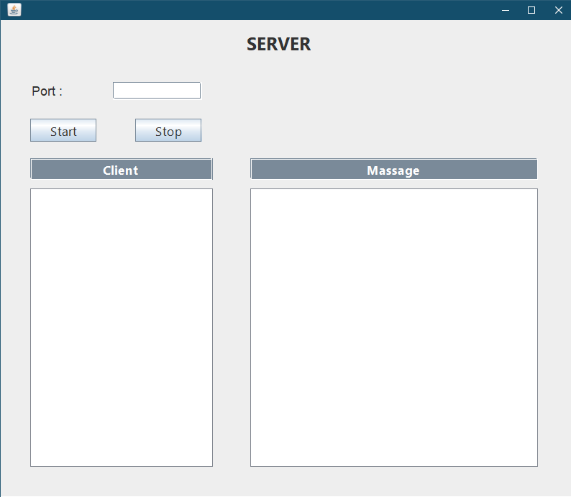

- Running Program

- Menghidupkan port server
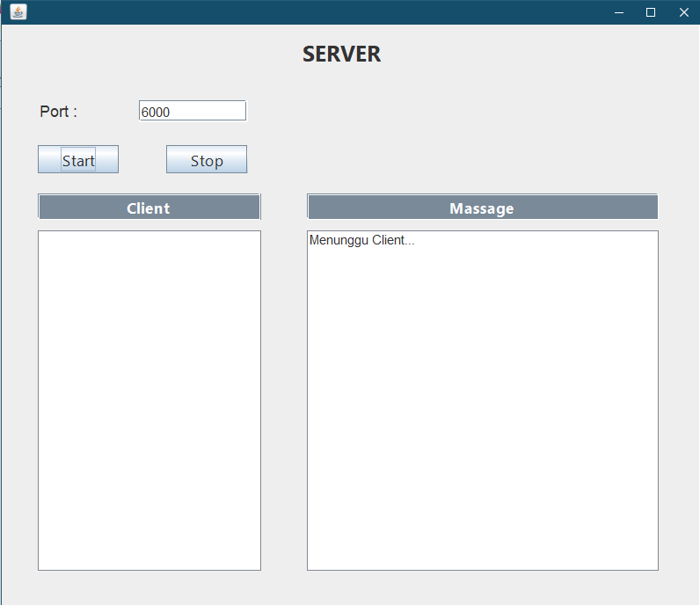

- Menyambungkan client ke server dan mengirim pesan
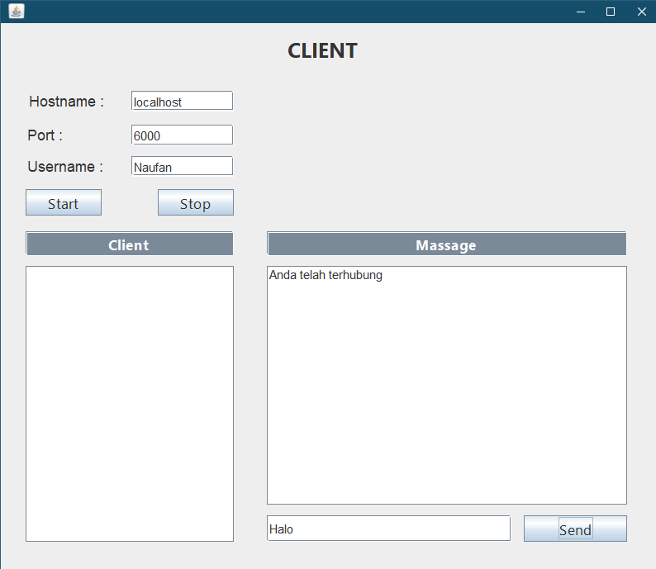

- Pemberitahuan bahwa client masuk dan pesan dikirimkan dari client
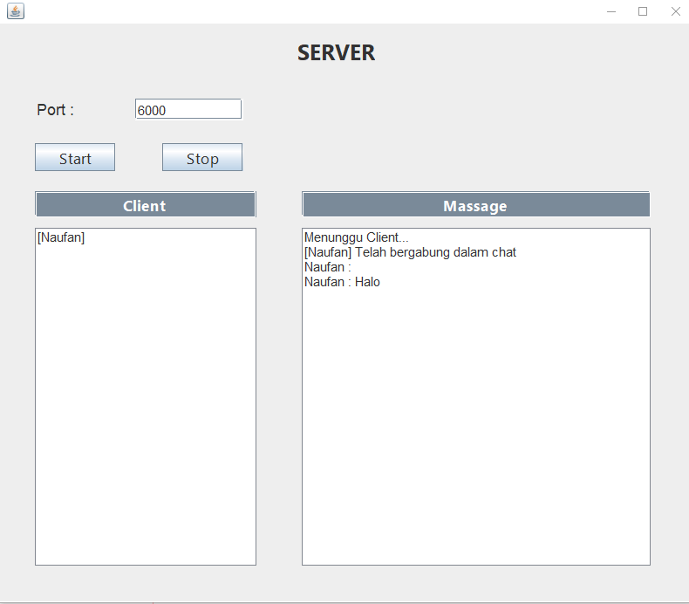

- Menyambungkan client yang baru ke server dan mengirimkan pesan
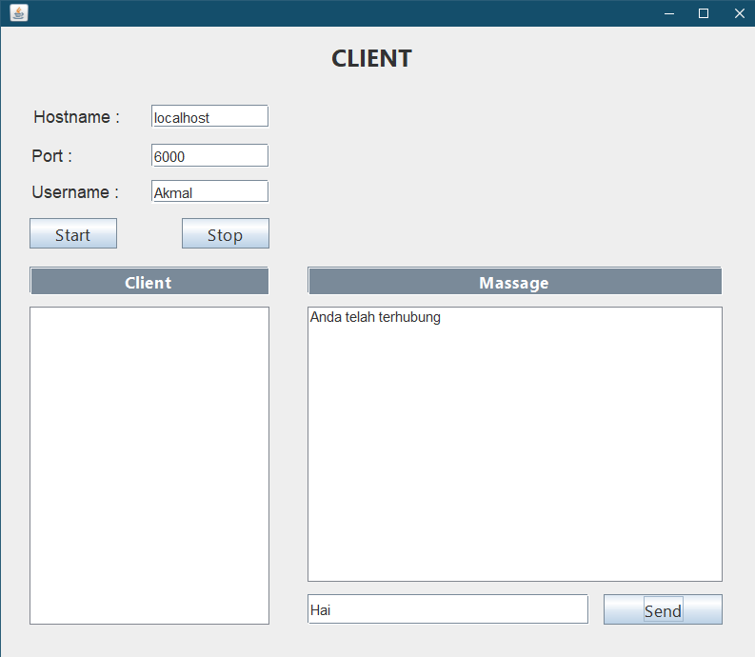

- Pemberitahuan bahwa client baru masuk dan pesan dikirimkan dari client baru
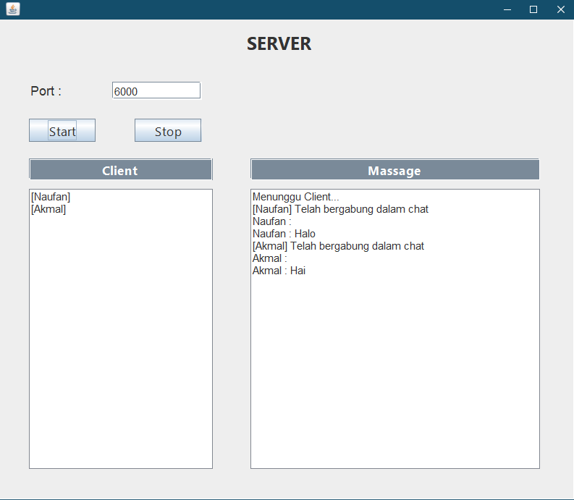

- Client memutuskan sambungan dari server


